Публичный доклад
Муниципального специального (коррекционного) образовательного учреждение для обучающихся, воспитанников с ограниченными возможностями здоровья «Специальная (коррекционная) общеобразовательная школа VIII вида»
городского округа Стрежевой

2010 – 2011 учебный год

Доклад написан директором школы В.В.Яхно, статистические данные подготовлены заместителями директора Е.А.Фельдиной и О.К.Шпарага

I. Общая характеристика учреждения.

1. Муниципальное специальное (коррекционное) образовательное учреждение для обучающихся, воспитанников с ограниченными возможностями здоровья «Специальная (коррекционная) общеобразовательная школа VIII вида городского округа Стрежевой»

2. Лицензия:серия А №258810, регистрационный №4601 от 09.09.2008г.
Аккредитация: серия А6 №0000 412, регистрационный № 991 от 30.12.2008г.

3. Школа находится в микрорайоне «Новый» городского округа Стрежевой по адресу ул. Викулова ½. Это 2-х этажное здание, капитальный ремонт был в 2007 году.

4. Характеристика контингента обучающихся.
На сегодняшний день в школе обучается 86 человек.
Анализ социального состава учащихся показывает, что большинство детей имеют неблагоприятные условия для развития и обучения. Контингент учащихся характеризуется сложной структурой дефекта, сочетанными формами олигофрении, множественными хроническими сопутствующими заболеваниями. В коррекционной школе VIII вида обучаются дети с интеллектуальной недостаточностью – 100%.
За последние годы контингент детей изменился, он характеризуется более сложной структурой недоразвития, поэтому содержание коррекционного образования и воспитания этих детей в условиях школы имеет доступные, дифференцированные, развивающие формы и методы обучения с использованием средств психолого-педагогического и социально-культурного сопровождения индивидуального развития каждого ребенка.
В 2010 – 2011 уч. году скомплектовано 7 классов, из них 2 класса – комплекта, 5 групп продленного дня.
Школа работает в режиме полного рабочего дня с 8часов утра до 17.30 вечера.
Продолжительность учебной недели – 5 дней, продолжительность урока – 40 минут.

5. Программа развития.

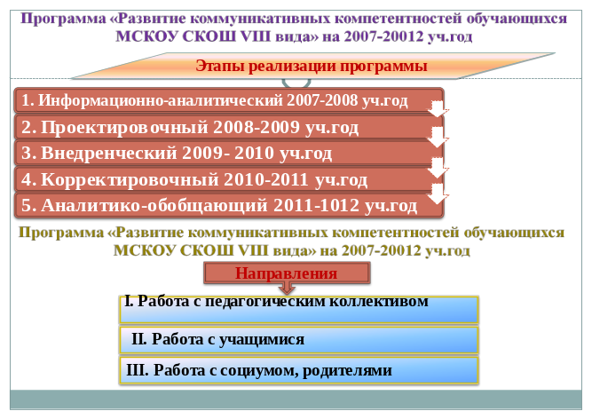

На основе мониторинговых исследований педагогами была выявлена проблема: недостаточный уровень развития у учащихся читательских умений и навыков. Поэтому педагогическим коллективом школы была разработана и принята на 2007-2012годы Программа развития ОУ, т.е. с 2007 года педагоги школы работают над темой: «Развитие коммуникативных компетенций обучающихся СКОШ VIII вида».
После утверждения на педагогическом совете Программы развития школы в 2008-2009 уч. года мы приступили к созданию нормативно-правовой базы для осуществления проектировочного этапа.
Педагогами были адаптированы, модифицированы, разработаны и апробированы программы, направленные на развитие коммуникативных компетентностей учащихся, скорректированы темы по самообразованию, созданы творческие группы, заявлена проектная деятельность в соответствии со спецификой направления, увеличилось число участников в профессиональных конкурсах, выставках, фестивалях.
С учащимися кроме учителей, работали воспитатели, логопед, дефектолог, психолог, соц. педагог по усовершенствованию навыков коммуникативного общения.
В 2009-2010уч. году реализован внедренческий этап, в ходе которого были реализованы апробированные программы, внедрены в УВП инновационные технологии, работают творческие группы.
В 2010-2011уч. г осуществлялся корректировочный этап, задачами которого являются анализ полученных данных и корректировка тактических задач по каждому из направлений.
В 2011-2012уч. году - аналитико-обобщающий этап.

6. Система управления УВП.

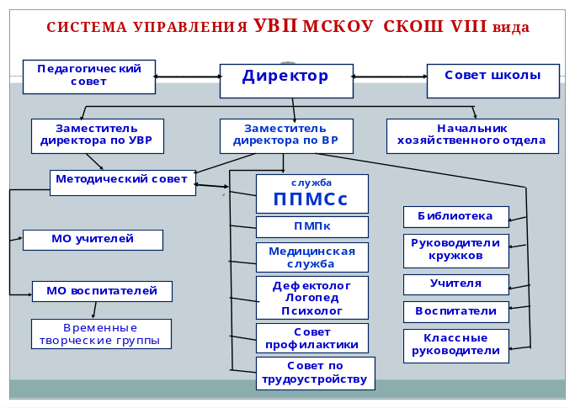

Управленческая деятельность администрации школы направлена на осуществление стратегии инновационного управления развитием школы, на усиление положительной мотивации, создание благоприятного климата в коллективе и условий для творческой продуктивной работы педагогов по Программе развития школы «Формирование коммуникативных компетентностей учащихся»

Структура управления школой имеет 3 уровня:
1 уровень – уровень определения стратегических направлений развития школы: директор – Педагогический совет – Совет школы. Наличие этих двух коллективных субъектов на стратегическом уровне управления позволяет мне, как директору объективно подходить к решению каждого вопроса, обеспечивает демократичность в управлении, создаёт благоприятную атмосферу сотрудничества родителей и педагогического коллектива.
2 уровень – уровень тактического управления – уровень заместителей, методической, психолого – педагогической и медико – социальной служб.
3 уровень – уровень оперативного управления – уровень учителей, классных руководителей, воспитателей. В школе созданы организационные структуры в виде межшкольных методических объединений, которые могут решать проблемы, возникающие в результате учебно - воспитательного процесса.

Коллегиальные органы управления:
1. Общее собрание трудового коллектива – трудовой коллектив учреждения составляют все граждане, участвующие своим трудом в его деятельности на основе трудового договора. Полномочия трудового коллектива учреждения осуществляются общим собранием.
Утверждает основные направления развития школы, ее цели и задачи, избирает Совет школы и его председателя.
2. Совет школы - постоянно действующий орган самоуправления, представленный учителями и родителями. Рассматривает и утверждает предложения об основных направлениях развития школы, целях и задачах, режиме работы.
3. Педагогический совет - решает вопросы, касающиеся качества знаний, умений и навыков учащихся, повышение квалификации учителей, их научно – педагогического и методического уровня. Проводится 4 раза в год. Рассматривает и принимает решения по предложениям методических объединений, касающихся развития образования в школе.
Существующая структура управления, четкое распределение функционала и при этом взаимозаменяемость, исключительная дисциплина, коллегиальность принятия решений, умение направлять педагогов на достижение общих целей позволяет судить об эффективности управленческой деятельности. Одной из управленческих задач считаю обеспечение мобилизации ресурсов под текущую деятельность, под задачу, под проект, под программу.
Важными составляющими управленческого ресурса считаю практическую реализацию принципов делегирования, единство администрации, стимулирование инициативы и творчества педагогического коллектива.

7. Имеется сайт.

8.Контактная информация.

9.Система работы школы по социализации.

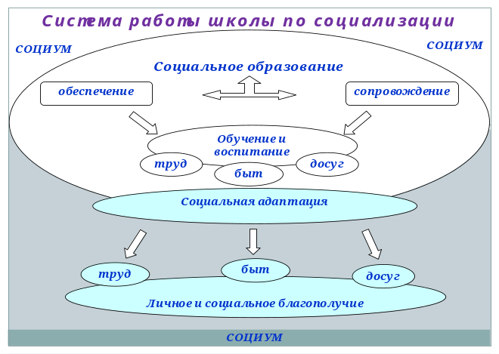

Главная задача школы – сформировать у выпускников такие качества, которые помогли бы им интегрироваться в общество, а впоследствии обеспечить материально себя и своих близких. Успешность подготовки к самостоятельной жизни в обществе зависит не только от приобретения специальных знаний по общеобразовательным предметам и профессионально – трудовой деятельности, но и от уровня сформированности навыков общения и умения налаживать отношения с окружающими.
Компетентностный подход в обучении и воспитании даёт возможность сформировать у наших учеников компетенции, обеспечивающие им успешную социализацию.

II. Структура образовательного учреждения.

В учебно-воспитательном процессе школы выделены блоки деятельности:
- образовательный процесс,
- система коррекционно-воспитательной работы,
- лечебно-оздоровительная деятельность,
- психологическая поддержка,
- социальная защита детей,
- трудовое обучение.
Учебный, воспитательный, дополнительного образования, социально-оздоровительный, коррекционный, административно-хозяйственный блоки соответствуют задачам и Уставу школы и способствуют:
- совершенствованию режима работы школы с группами продленного дня,
- мониторингу психического развития школьников с интеллектуальной недостаточностью,
- диагностическим наблюдениям отклонений в психофизическом развитии детей, комплексному подходу коррекционной и реабилитационной работе,
- разработке вариативного набора, разноуровневых учебных программ с учетом личностных особенностей и резервных возможностей,
- разработке программ дополнительного образования,
- созданию системы здоровьесберегающих технологий,
- внедрению эффективных педагогических технологий,
- выбору оптимальных средств и условий коррекционно-развивающей работы.
Данная структура позволяет всесторонне воздействовать на каждого ученика, координировать деятельность учителей, воспитателей, специалистов для достижения учебных, воспитательных, коррекционных, оздоровительных целей, развитию материально-технической базы школы.
Основой организации учебного процесса в учреждении является личностно-развивающий характер образования, реализуемый через деятельность каждого ученика в зоне его ближайшего развития.
В течение 2010 – 2011 уч. года школа реализовала следующие программы:
- программы специального (коррекционного) общеобразовательного учреждения VIII вида (1-4 кл., 5-9 кл.) под редакцией В.В.Воронковой;
- «Здоровье»;
- корректировочный этап Программы развития школы;
В рамках ГПД:
- «Личностное развитие школьника» (1-9 кл.);
- «Досуговая деятельность» (1-9 кл.);
В рамках классного часа:
- «Разговор о правильном питании» (1-2 кл.);
- «Две недели в лагере здоровья» (3-4 кл.);
- «Формула правильного питания» (5-6 кл.);
- «Полезные навыки» (1-4 кл.);
- «Полезные привычки» (5-9 кл.);
- Основы безопасности жизнедеятельности (ОБЖ) (1-9 кл.)
- «Все цвета, кроме черного»
Факультативы:
- «Школа здоровья» (5-6 кл.);
- «Этика и психология взаимоотношений» (7-8 кл.);
- «Экономический практикум» (9 кл.)

Социальный педагог : авторские и модифицированные программы
- «Тренинг модификации поведения подростков» (6-9 кл.);
- «Равновесие» (4-9 кл.) – программа социальной компетенции детей с ОВЗ.

Психолог, авторские программы:
-«Улыбка» (2-3 кл.),
-«Искусство общения» (1-4 кл.),
-«Между нами девочками» (5-7кл.),
-«Доверие» (группа риска)
-«Арт-развитие» (аутичный ребенок)
Но основной проблемой коррекционного образования является недостаточность программного обеспечения для дифференцированного и индивидуального подхода в связи с разнообразием и многообразием форм проявления патологий у детей с ОВЗ. Для 17% учащихся педагоги самостоятельно, руководствуясь рекомендациями школьного ПМПк, составляют индивидуальные программы обучения и коррекции. Так, например, только на 8 учеников с диагнозом «аутизм» педагогами школы разработано 8 образовательных и 24 коррекционно-развивающих программы.
Наряду с хорошо зарекомендовавшими себя традиционными формами работы в 2010-2011 учебном, педагогический коллектив осуществлял инновационную деятельность, используя в работе комплексную и фрагментарно адаптивную практики. Внедрялись и апробировались в практику ОУ авторские и модифицированные образовательные программы:
-«Развитие речи учащихся начальных классов МСКОУ СКОШ 8 вида посредством применения технологии имитационного моделирования с элементами сказкотерапии»,
-«Формирование навыков осознанного чтения и письма у аутичных детей»,
-«Особенности обучения аутичного ребенка»,
-«Психология здоровья» (кружок),
-«Улыбка»
-«Искусство общения»,
-Социальная гостиная «Сверстник»,
-«Развитие устной связной речи по системе Н.Г. Андреевой для обучающихся 7-8 классов МСКОУ СКОШ 8 вида»,
-«Обучение детей с нарушением аутистического спектра»,
-«Экологическое воспитание учащихся 4 класса»,
-«Мы вместе»,
-«Арт-гармония»,
-«Занятия с педагогами по предупреждению и коррекции эмоционального выгорания»,
Работа в этом направлении позволила педагогам, работающим с разными категориями детей , включить в преподавание учебных предметов новое содержание, модифицировать имеющееся, использовать новые способы и технологии для обучения ключевым компетенциям и элементам проектной деятельности, формировать понимание способов приобретения знаний, и в конечном итоге, добиваться стабильных положительных результатов учебной деятельности.

Технологии, используемые в образовательном процессе в работе с детьми:

- Технология индивидуального и дифференцированного обучения - 24 чел. -100%
- Развивающего обучения - 24 чел. -100%
- Разноуровнего обучения - 12 чел.- 50 %
- Объяснительного иллюстративного обучения -- 24 чел. -100%
- Интегрированного урока - 6 чел. – 25 %
- Имитационного моделирования с элементами игротерапии - 12 чел. – 50 %
- Проблемно-поискового обучения - 8 чел. – 33%
- Обучение в сотрудничестве - 5 чел. – 21 %
- Личностно-ориентированного обучения - 24 чел. -100%
- Тестовая технология - 15 чел. – 62,5 %
- Альтернативные (М. Монтессори; БОС-биологической обратной связи) - 2 чел. – 8%
- Здоровьесберегающие с элементами арт-терапии - 1 чел – 4 %
- Здоровьесберегающие - 24 чел. -100%

Технологии, используемые в образовательном процессе в работе с педагогами:
- «Портфолио»
- Дистанционного обучения
- Проектная деятельность
- ИКТ
- «Дебаты»

Дефектологическая наука оптимистически смотрит на возможности формирования личности умственно отсталого ребенка.
Л.С.Выготский считал, что нет особых целей его воспитания, отличных от целей воспитания нормального ребенка, но «воспитание нужно отсталому ребенку больше, чем нормальному».
В школе большое внимание уделяется воспитательной работе, задачей которого является формирование навыков самостоятельного поведения, адаптированных к разным жизненным ситуациям, соответствующих социальным нормам.
Воспитательная работа с умственно отсталыми школьниками выстраивается в целостную систему и проводится по направлениям, охватывающим весь воспитательный процесс с учетом развития и коррекции умственно отсталых детей. Режим второй половины дня составлен с учетом возрастных групп и предъявляемых требований.

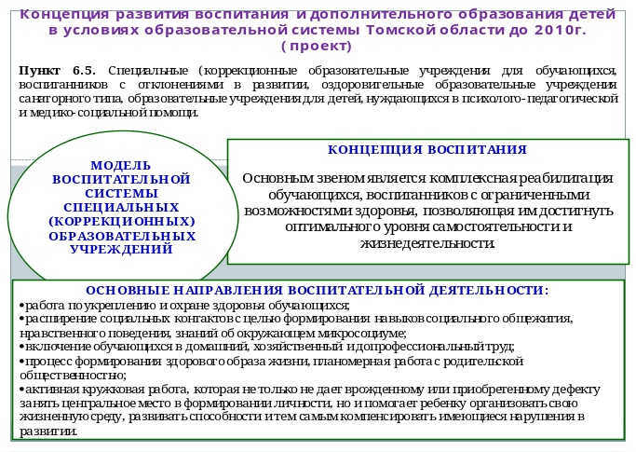

В выборе основных направлений воспитательной работы мы руководствовались Концепцией развития воспитания и дополнительного образования детей в условиях образовательной системы Томской области, которая определяет концепцию воспитания специального (коррекционного) образовательного учреждения. Основным звеном концепции является комплексная реабилитация обучающихся с ОВЗ, позволяющая достигнуть им оптимального уровня самостоятельности и жизнедеятельности. Приоритетными являются здоровьесберегающее направление, личностное развитие, социализация, активная кружковая работа.

Программа «Здоровье»
По результатам углубленного медосмотра было установлено, что детей с первой группой здоровья нет. Преобладают заболевания- психиатрические, неврологические, глазная и эндокринная патологии, заболевания опорно-двигательной системы.

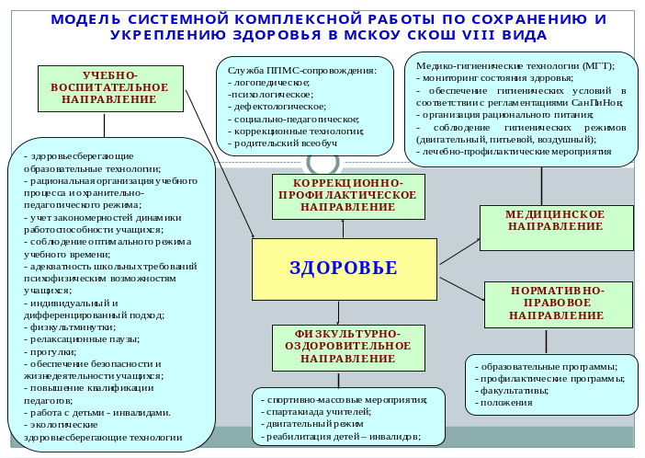
Поэтому в план работы школы с 2007 года введен раздел «Здоровьесберегающая деятельность» и разработана комплексная программа «Здоровье», которую реализуем с 2008 года.
Обобщенные материалы по здоровьесберегающей деятельности были представлены на конкурс «Школа – территория здоровья». 2009г. – диплом за 1 место, 2011г. - диплом 2 степени.

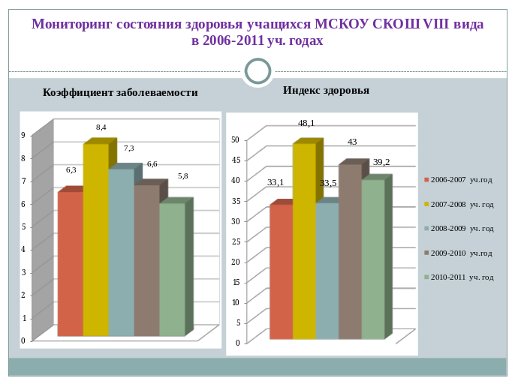

Об эффективности работы в этом направлении можно судить по следующим результатам:
- удовлетворенность школой учащихся, родителей, педагогов;
- комплексность и системность работы по сохранению и укреплению здоровья;
- смотивированность учащихся на ЗОЖ;
- относительная стабильность индекса здоровья;
- снижение коэффициента заболеваемости;
- рост профессионализма педагогов (повышение коэффициента эффективности урока с позиции здоровьесбережения).

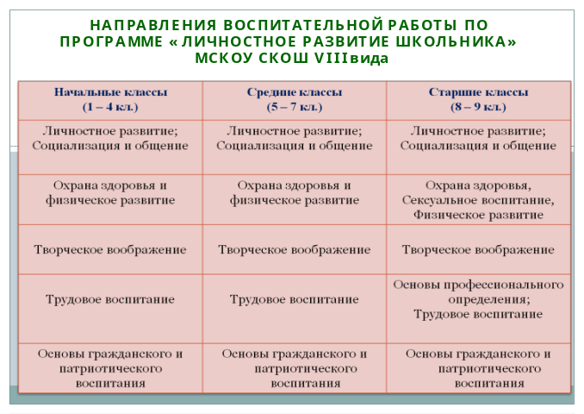

В рамках ГПД с 1 по 9 класс реализуется адаптированная программа «Личностное развитие школьника» направленная на развитие ребенка в личностном, эстетическом, физическом, правовом, профориентационном направлениях личности, с максимальным учетом особенностей детей.

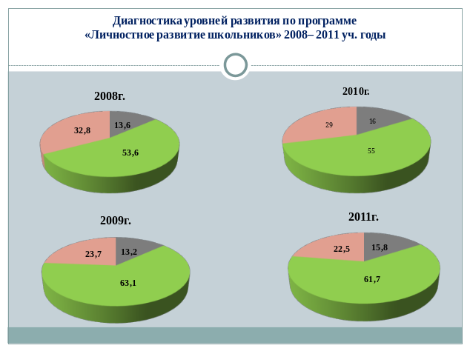

Диагностика результативности программы разработана педагогами школы на три возрастные группы по всем направлениям.
Ежегодно уменьшается количество воспитанников с низким уровнем развития и увеличивается со средним и высоким. Количество по уровням приблизительно одинаковое по годам. С низким уровнем развития оказываются учащиеся с диагнозом синдром Дауна, аутисты, имбецилы, с грубыми нарушениями личности.

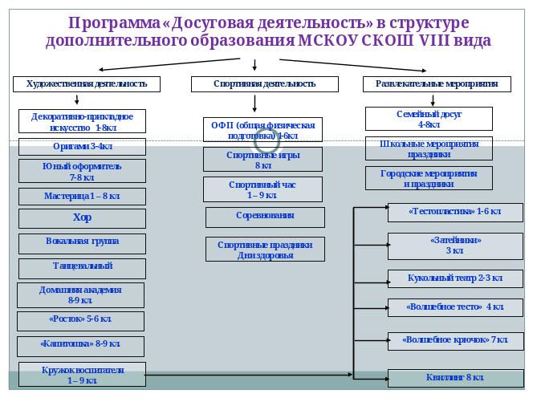

Целью программы было создание условий для коррекции и более полного раскрытия творческого потенциала умственно отсталых учащихся посредством разноплановой кружковой работы и направлена на обучение рациональной организации свободного времени через включение воспитанников в развивающий, познавательный, воспитательный и коррекционный досуг.
Программа позволяет социально адаптировать их путем обучения :
- проведению досуга в обществе сверстников;
- в кругу семьи;
- сформировать эмоциональные, коммуникативные и социальные навыки, необходимые в повседневной жизни;
- компенсировать особенности психофизического развития.

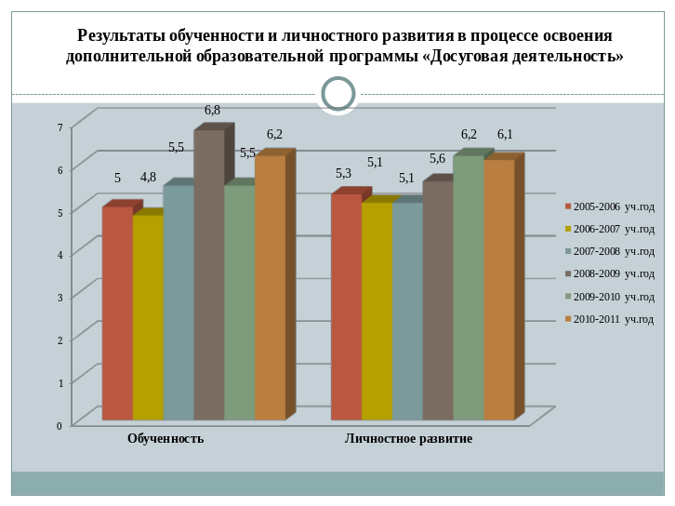

Дополнительное образование представлено 4 направленностями:
- физкулькультурно-спортивное;
- художественно- эстетическое;
- социально-педагогическое;
- эколого-биологическое.

Учебный год | Количество  учащихся | Кол-во  кружков  Групп | Не охвачено (кол-во человек) | Группа «риска»  (кол-во)  Занято | Процент занятости  Группы «риска»
2004-2005 | 117 | 10/23 | 9 | 15/12 | 83/80
2005-2006 | 105 | 16/32 | 3 | 22/20 | 90/91
2006-2007 | 94 | 18/37 | 5 | 17/15 | 93/94
2007-2008 | 75 | 18/39 | 2 | 13/12 | 97,4/92,3
2008-2009 | 83 | 16/27 | 1 | 7/6 | 95/86
2009-2010 | 84 | 13/18 | 1 | 9/8 | 98,8/88
2010-2011 | 84 | 13/17 | 1 | 7/7 | 98,8/100

За последний год количество кружков несколько уменьшился из-за отъезда из города 2-х педагогов, но количество детей посещающих кружки не уменьшилось.
Школа в 2010 году вышла на 1 место в рейтинге среди образовательных учреждений по охвату учащихся 1-4 классов и 3 место -5-9 классов досуговой деятельностью.

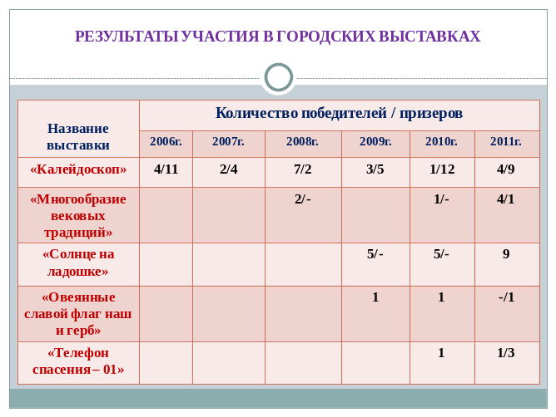

Кружковая работа также дает возможность представлять школу на городских творческих конкурсах. Таких как «Калейдоскоп», «Овеянный славою флаг наш и герб», «Солнце на ладошке» и другие.
У учащихся коррекционной школы помимо интеллектуальных ограничений снижена или отсутствует познавательная мотивация, многие имеют эмоционально-волевые нарушения, педагогическую запущенность и т.д. и им нужны особые условия обучения и воспитания. В создании таких условий значительную роль играет сопровождение.

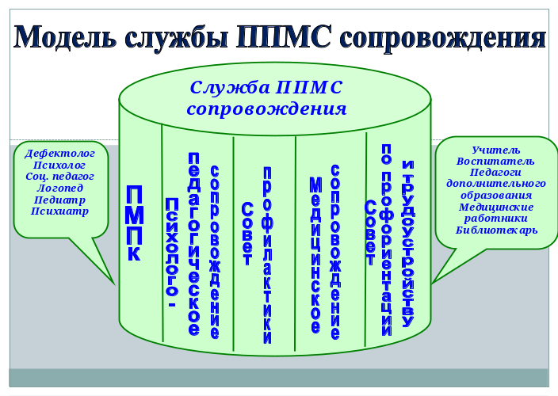

В нашей школе сопровождение - это специально организованная помощь - поддержка учащегося в процессе его обучения и воспитания с целью обеспечения развития в соответствии с его психофизическими возможностями.
Деятельность ППМС службы распространяется на всех учащихся с 1по 9 класс, но особое внимание уделяется учащимся диагностической группы, в которую входят вновь прибывшие учащиеся, обучающиеся по индивидуальным образовательным программам и группа «риска».
Исходя из всестороннего изучения личности ребенка, причины характера его проблем, каждому учащемуся подобран индивидуальный образовательный маршрут с определением коррекционной работы специалистов на период от 1 четверти до полугодия с отслеживанием результатов и корректировкой маршрута.

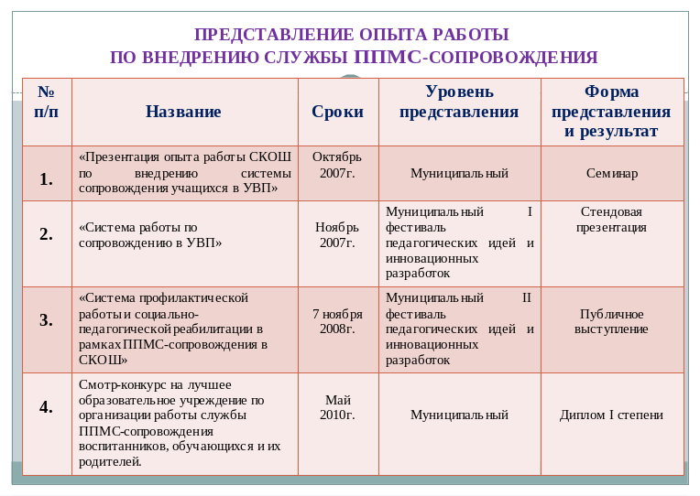

Школьная служба ППМС сопровождения в 2010 году получила диплом I степени в смотре – конкурсе на лучшее образовательное учреждение по организации работы службы ППМС сопровождения воспитанников, обучающихся и их родителей.
Внедренная служба ППМС сопровождения заняла центральное место в воспитательной системе школы.

Коррекционная работа в СКОШ имеет непрерывный характер и проводится в течение всего учебно-воспитательного процесса. Базисный учебный план включает особый курс психомоторного развития для младших классов, логопедические занятия, часы ритмики, ЛФК.
Коррекционная работа в школе отвечает общим требованиям, предъявляемым к учреждениям подобного вида: обеспечена кадрами, оборудованием, методическим сопровождением, соответствует современным технологиям обучения детей с проблемами развития, обеспечивает дифференцированный подход с учетом темпа, особенностей развития учащихся.
Основной задачей работы дефектолога с детьми с умеренной степенью умственной отсталости в период их пребывания в школе заключается в том, чтобы :
- всемерно способствовать развитию сохранных у них возможностей,
- обеспечить выработку необходимых навыков и привычек,
- формировать определенные обслуживающие и трудовые навыки.
В группах дефектологом ведется работа над развитием их познавательных возможностей в области восприятия и узнавания предметов окружающей действительности, т.к. кругозор детей крайне узок, ограничен рамками семьи, дома.
Главным показателем работы в группах с детьми со сложной структурой дефекта является то, что у детей появилось желание учиться, находиться в коллективе детей, посильно принимать помощь специалистов, принимать участие в коллективных мероприятиях.
Логопедические занятия играют важную роль в коррекционной работе.
Логопедическую помощь получают 100% нуждающихся в ней учащихся 1-7 классов.
Принципиальным в работе педагогов является умение работать в контакте «учитель- логопед- дефектолог-психолог - медицинский работник», имеется координация при составлении планирования, выработки единых педагогических требований, определении зоны ближайшего развития ребенка. Взаимодействие специалистов отражено и в конкретной документации школьных ПМПк и ППМС-сс.
Психологическое сопровождение воспитанников школы осуществляет педагог-психолог, работающий по своему утвержденному годовому плану, который включает в себя: работу с детьми, работу с педагогическим коллективом, методическую работу.
Система психологической коррекционно-реабилитационной работы включает в себя
комплексное изучение личностных и психофизиологических особенностей детей. На основе, которых составляется программа коррекционных и развивающих занятий. Программы направлены на формирование психологической культуры детей, предупреждение психологической перегрузки и невротических срывов, оказание психологической помощи, создание позитивной мотивации к обучению. Планируются и разрабатываются индивидуальные коррекционные программы, которые направлены на снижение тревожности, повышение самооценки, развитие коммуникативных качеств, развитие навыков самоанализа, снятие негативных переживаний, развитие готовности к ориентации в разных жизненных ситуациях.
Результатом деятельности педагога – психолога стали выставки и проекты, подготовленные и проведенные вместе с детьми.
В деятельности психологической службы школы осуществляется комплексный медико-психолого-педагогический подход к каждому воспитаннику с учетом социальной среды и условий, в которых воспитывается конкретный ребенок.
Для создания психологических комфортных условий пребывания ребенка в школе, психолог поддерживает тесную связь с педагогами и родителями, участвует в работе ППМС службы сопровождения, в Совете профилактики, что позволяет выработать единую стратегию индивидуального личностного развития ребенка.

III. Режим работы.

Школа работает в режиме полного рабочего дня с 8часов утра до 17.30 вечера.
Продолжительность учебной недели – 5 дней, продолжительность урока – 40 минут.

Режим работы школы 2010 – 2011 уч. год
8.00 – 8.10 – утренняя гимнастика
8.10 – 8.50 – 1 урок
9.00 – 9.40 – 2 урок
9.40 – 10.00 – завтрак
10.00 – 10.40 – 3 урок
10.50 – 11.30 – 4 урок
11.40 – 12.20 – 5 урок
12.30 – 12.50 – обед
12.50 – 13.40 – прогулка
13.40 – 14.20 – уроки (труд, музыка, физкультура)
14.30 – 15.10 – занятия в ГПД по воспитательным программам
15.10 – 16.10 – кружки, воспитательные внеклассные мероприятия
16.20 – 17.00 – беседы по ПДД, дежурство, проводы домой
Расписание уроков в учреждении соответствует утвержденному Учебному плану и СанПину, составлено с учетом охранительного режима, работоспособности и утомляемости детей по дням недели, соблюдаются нормы предельно допустимой учебной нагрузки. В расписании учитывается правильное распределение предметов обеспечивающих смену видов учебной деятельности с учётом сложности их усвоения. Продолжительность перемен соответствует санитарно-гигиеническим требованиям. На переменах предусматривается решение вопросов двигательной активности, воздушный режим.

Кружковые занятия коррекционно-развивающей направленности проводятся в кабинете досуговой деятельности.

Материально-техническое оснащение.

В школе имеется 8 классных комнат, кабинет швейного дела, кабинет музыки, спортивный зал, кабинет дополнительного образования.
Специальные кабинеты: логопеда, психолога, дефектолога, социально-бытовой ориентировки, кабинет профилактики.
В медицинском блоке – кабинет врача, процедурный кабинет, физиотерапевтический кабинет, изолятор.
Все кабинеты и помещения школы оборудованы в соответствии с лицензионными и санитарно-техническими требованиями.
В настоящее время администрация школы работает над проблемой информатизации УВП. Сегодня, очевидно, что учитель, действующий в рамках первичной «меловой технологии» существенно уступает своим коллегам, ведущим занятия с использованием компьютерных образовательных технологий. Для эффективного использования возможностей информационной образовательной среды 65% педагогов ОУ прошли обучение на курсах в Ресурсном центре.
В настоящее время в школе имеется в наличии 16 компьютеров. 10 из них подключены к локальной сети. Кроме того, приобретены интерактивная доска с видеопроектором, 11 принтеров, 3 ксерокса,2 сканера и др. технику. Создан Web –сайт школы, который своевременно пополняется и обновляется. Приобретены лицензионные программы, используемые в образовательном и коррекционном процессах.
В школе для учащихся организовано 2-х разовое питание. В день на одного ученика расходуется – 82 рубля. Меню согласовано с Роспотребнадзором.
Учебный процесс обеспечивается медицинским сопровождением. Здоровье детей находится под постоянным контролем штатных врача-педиатра, врача-психиатра, фельдшера и медсестры ФТО. По назначению врачей проводится медикаментозное и физиотерапевтическое лечение.

Подвоз детей осуществляется 2 автобусами.

Обеспечение безопасности

Важным направлением работы школы является обеспечение безопасных условий для учащихся и сотрудников. Задача администрации– снизить риски и смягчить последствия возможных чрезвычайных ситуаций в период обучения детей, а также создать условия для повышения безопасности учащихся за пределами ОУ.

В целях обеспечения санитарно - гигиенического, теплового, светового и противопожарного режима в школе проводятся следующие мероприятия:
- инструктажи сотрудников по технике безопасности и правилам пожарной безопасности;
- систематический контроль состояния теплового, светового и противопожарного режима школы;
- обеспечение школы противопожарным инвентарем в соответствии с требованиями Правил пожарной безопасности;
- обеспечение персонала школы моющими средствами, инвентарём для проведения уборок;
- контроль администрации за деятельностью персонала по поддержанию надлежащего санитарно-гигиенического состояния школы;
-использование дезинфицирующих средств в целях профилактики инфекционных заболеваний. (в 2009-2010 уч. году в учебные классы и в рекреации приобретены антибактериальные установки);
- проводится плановый контроль состояния отопительной системы. В 2009-2010 уч. году проведена частичная замена канализационных труб.
- в школе установлена пожарная сигнализация;
- доведены до сведения педагогического коллектива и персонала школы методические рекомендации о порядке действий при различных ЧС;
- регулярно проверяется состояние запасных эвакуационных выходов
- контролируется состояние противопожарной безопасности здания школы и прилегающей территории.
-поддерживается необходимое взаимодействие с ОВД с целью проведения профилактической работы со школьниками;
- в 2008-2009 уч. году установлена стационарная кнопка тревожной сигнализации с подключением к системе ОВД.
- проводятся беседы с участием инспектора ГИБДД.
- мероприятия по ПДД – это органическая часть всей учебно-воспитательной работы.
- проводится работа по благоустройству территории, в том числе и в форме организации субботников. Для проведения весеннее- осенних работ в теплице и на территории приобретается необходимый инвентарь, посадочный материал.
Результатом работы администрации можно считать тот факт, что приемка школы с2007 года проходит без замечаний и предписаний надзирающих органов.
Школа получила Почетную грамоту в городском смотре-конкурсе на лучшее благоустройств территорий в номинации «Лучшее благоустройство территорий объектов соцкультбыта» в 2010 году.
А так же Дипломы I степени в городском конкурсе «За высокую социальную эффективность и развитие социального партнерства» в номинациях:
«Создание здоровых и безопасных условий труда» по итогам 2008 года
«За сокращение производственного травматизма и профессиональных заболеваний» по итогам 2009 года

Организация обучения детей-инвалидов.

В школе обучаются 27 детей-инвалидов, из них 15 в школе, 12 индивидуально. Из них индивидуально 5 человек обучаются педагогами СКОШ на базе реабилитационного центра по индивидуальному расписанию.
На индивидуальном обучении находятся дети с тяжелыми формами ДЦП, психопатоподобным поведением, со сложной структурой дефекта, с текущими психическими и другими заболеваниями. В задачи педагога входит реализация индивидуальных учебных программ, социально-психологическая коррекция и реабилитация, создание в семье благоприятных психологических атмосферы.
Обучение детей-инвалидов осуществляется на основе принципов интеграции со всеми обучающимися школы. На каждого ребенка разработана индивидуальная карта психолого-педагогической и медико-социальной коррекции с учетом его индивидуальных особенностей.
Коррекция недостатков психофизического развития всех обучающихся, в том числе инвалидов, производится на основании рекомендаций, выданных ПМП комиссией.
Организация учебного процесса в школе осуществляется в соответствии с базисным учебным планом (1 вариант), разработанным на основании Приказа Министерства образования РФ от 10.04.2002г.№29/2065-п «Об утверждении учебных планов специальных (коррекционных) образовательных учреждений для обучающихся, воспитанников с отклонениями в развитии».
Дети-инвалиды, нуждающиеся в индивидуальном обучении на основании заключения КЭК, получают данную образовательную услугу либо дома по индивидуальному расписанию, либо на базе ОГУ Реабилитационный центр (учителя СКОШ выезжают в учреждение для проведения занятий). Там осуществляется обучение по программам дополнительного образования: тестопластика, художественный труд, театральная деятельность, а также коррекционная помощь дефектолога, психолога, логопеда и медицинская реабилитация.
Ученики, находящиеся на индивидуальном обучении, привлекаются к участию в общешкольных мероприятиях, участвуют во внеурочной деятельности. Они наравне с другими учащимися школы принимают участие в выставках творческих работ в школе и в городе.

Кадровый состав.

Администрация – 3 человека (директор, заместитель директора по УВР, заместитель директора по ВР).
Педагоги – 24 человека, из них: логопед – 2; дефектолог – 1; социальный педагог – 1; воспитатель – 5,5; учитель – 17,7; педагог дополнительного образования – 1,9.
Учебно-вспомогательный и хозяйственный персонал – 15 ставок, занято фактически – 15 ставок. Сотрудников – 13 (2 совместителя: педиатр и психиатр).
Образовательный ценз педагогов:
- с высшим образованием – 13 человек, из них со специальным высшим дефектологическим образованием – 3 человека;
- со средним профессиональным – 7 человек;
- незаконченное высшее – 1 человек;
- начальное профессиональное – 1 человек.

По уровню квалификации:
Имеют высшую кв. категорию – 4 человека – 16,6%;
- первую кв. категорию – 8 человек – 33,3%;
- вторую кв. категорию – 9 человек – 37.5%;
- без категории – 1 человек (стаж работы – менее 2 лет) – 4,1%.

Повышение квалификации:
Прошли курсовую подготовку по направлениям:
- информационные технологии – 17 человек – 65%;
- социально-правовое – 3 человека – 11,5%;
- профилактика правонарушений – 12 человек – 46%;
- здоровьесбережение – 12 человек – 46%;
- ППМС – сопровождение – 6 человек – 21%;
- управление кадрами – 3 человека – 100%;
- инновационная деятельность – 12 человек – 55%;
- дистанционная форма обучения – 2 человека – 9%.

Средняя наполняемость классов – 9 человек (2 класса объединены в класс-комплект).
Для обеспечения транспортной доступности и безопасности детей заключен Муниципальный контракт с ООО «Стрежевой теплоэнергоснабжение» о подвозе детей в школу и из школы. С родителями утверждены индивидуальные маршруты «Дом – школа – дом».

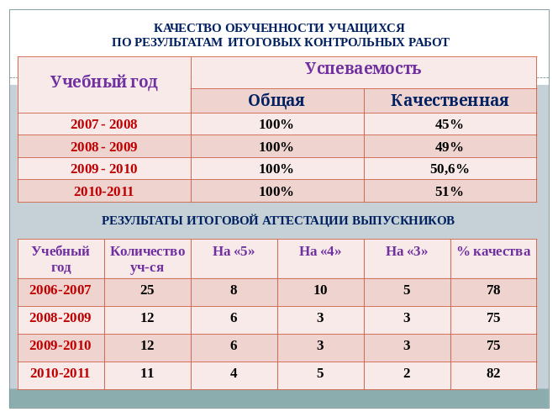
Хорошее знание детей и их родителей, уважительное отношение к личности каждого из них, бережное сохранение школьных традиции в коллективе педагогов и обучающихся дают школе возможность добиваться успехов в обучении и воспитании. Результатом проводимой работы является стабильный уровень качества знаний, 100% успеваемость и выполнение учебного плана. Окончили учебный год на «4» и»5» в1-5 классах-16 человек, (39%), в 6-9-15 чел. (35%). Качество обученности учащихся по итогам 2011 года выросло на 0,4.%. Качество итоговой аттестации учащихся по профессионально-трудовому обучению составляет 82% (по сравнению с 2010годом рост качества 7%). Из 11 учащихся, сдавших экзамены, получили оценку «5» - 4 человека, «4» - 5 человек, «3» - 2 человека.

Анализ статистики образования:

Учебный план выполнен, программный материал скорректирован и пройден.
Ученики 1-9 классов, а также учащиеся, обучающиеся по состоянию здоровья индивидуально (всего 84 чел), успешно прошли курс за соответствующий класс, выполнив программы и учебный план.
73 учащихся перешли в следующий класс, 11учащихся 9 класса - выпускники.

Наиболее успешной в течение года была работа следующих учителей:
- Лаптевой О.В. ( 4 класс) - 54,5% учащихся обучены качественно, т.е. на «4» и «5»;
- Воротило Т.Г. ( 5-6 класс) – 50 %;
- Денисовой Л.П. (8 класс) – 44,5%

Общий процент качества успеваемости по школе составляет 51%. По сравнению с прошлым годом процент качества успеваемости повысился на 0,4 %.

Мониторинг качества обученности учащихся по результатам диагностических контрольных работ показывает:
-наибольший рост % качества обучения по математике отмечен:
во 2 классе + 43% (учитель – Рахимова К.З.);
в 4 классе +18% (учитель - Лаптева О.В.),
в 9 классе +17 % (Валиева Г.А);
в 3 классе + 15% (Рахимова К.З);
в1 классе +11% ( Саттарова Ж.Е.);
в 5 классе +11% ( Воротило Т.Г.)

По письму и развитию речи :
в 8 классе + 11% (учитель – Денисова Л.П..);
в 9 классе +9 % (Валиева Г.А..),
в 5 классе +7 % (учитель- Воротило Т.Г
Данные мониторинга качества обученности учащихся по итогам 2011года подтверждают эффективность работы педагогического коллектива по Программе развития школы.
По результатам ВШК показали максимальный коэффициент применения здоровьесберегающих технологий на уроках следующие педагоги:
Веселкова Е.М. -7 класс – 98% эффективности
Осотова Л.В. – учитель профессионально-трудового обучения – 96%
Лаптева О.В. 4 класс – 90 % эффективности;
Оптимальный уровень отмечается в 8 кл. - Денисова Л.П. – 85%
на уроках учителя СБО – Латыповой Н.Б. – 82 %
во 2- 3 кл. – Рахимова К.З. – 75 %
Допустимый – в 9 кл (Валиева Г.А.),в ГПД 7 кл.(Калмыкова Т.П.), в ГПД 4 кл (Хадеева Р.В.)

Из 12 выпускников 2009 – 2010 уч. года 10 человек продолжают обучение в профессиональном училище.

Во исполнение ФЗ №12 от 24 июня 1999 года (с изменениями) «Об основах системы профилактики безнадзорности и правонарушений несовершеннолетних», МСКОУ СКОШ VIII вида обеспечивает основы правового регулирования отношений, возникающих в связи с деятельностью по профилактике безнадзорности и правонарушений с несовершеннолетними. Реализация Федерального закона в деятельности школы по профилактике безнадзорности и правонарушений несовершеннолетних применяется в отношении всех учащихся. В осуществлении профилактической работы администрация школы и педагоги руководствуются нормативно-правовыми документами.
Для совершенствования работы в этом направлении создан организационно-управленческий ресурс школы:
- Совет школы;
- Педагогический Совет;
- ППМС служба школы, включающий: ПМПк, Совет профилактики, Совет по профориентации и трудоустройству.

Информационный научно-методический ресурс.
Разработан четкий порядок соблюдения школой Федерального закона №120-ФЗ от 24.06.1999г. «Об основах системы профилактики безнадзорности и правонарушений несовершеннолетних», в части каждой из статей этого закона, относящихся к образовательным учреждениям.
Обеспечен кадровый ресурс. педагоги имеют специальную подготовку по работе с детьми с ОВЗ, постоянно повышают свой образовательный уровень, активно участвуют и побеждают в различных конкурсах городского, регионального и межрегионального, федерального уровнях, публикуют статьи и разработки в областных и Всероссийских педагогических изданиях.

БАНК ДОСТИЖЕНИЙ образовательного учреждения в 2010-2011 уч.году
№ | Название мероприятия | Уровень | Результат
1. | Конкурс «За высокую социальную эффективность и развитие социального партнерства» по итогам 2010 года  номинация «За формирование здорового образа жизни в организации» | муниципальный | (результат неизвестен)
2. | Первый (городской) этап областного конкурса «Школа-территория здоровья» | муниципальный | Диплом за 2 место
3. | Конкурс плакатов и рисунков «Телефон спасения – 01» | муниципальный | Диплом за 1 место  Диплом за 2 место  Диплом за 2 место
4. | Конкурс « Российская организация высокой социальной эффективности»  Номинация « За сокращение производственного травматизма» | Всероссийский | (результат неизвестен)
5. | Фестиваль творчества детей и молодежи с ограниченными возможностями «Теплый дом» | муниципальный | Участие
6. | Выставка декоративно – прикладного и технического творчества «Калейдоскоп» | муниципальный | Диплом за 1 место - 4  Диплом за 2 место - 2  Диплом за 3 место - 3
7. | X Спартианские игры | муниципальный | Участие
8. | Всероссийская научно-практическая конференция « «Новое качество образования в новых условиях» | региональный | Участие
9. | Презентация опыта опыта работы педагогов МСКОУ СКОШ VIII вида по созданию и внедрению в практику авторских, модифицированных и индивидуальных программ в рамках реализации Программы развития школы «Развитие коммуникативных компетентностей обучающихся МСКОУ СКОШ VIII вида» | муниципальный | Организация и проведение мероприятия
10. | III Городской Фестиваль педагогических идей и инновационных разработок  I Городские педагогические чтения | муниципальный | Участие  Участие
11. | Городской конкурс « Интернет – Стрежевой» | муниципальный | Участие
12. | Межрегиональный методический конкурс «Система педагогической работы по реализации программы «Разговор о правильном питании» | Всероссийский | Диплом лауреата областного комплексного мероприятия»Воспитываем здоровое поколение»;  Участие в Межрегиональ-ной конференции  г. Москва
13 | Областная августовская конференция работников образования Томской области  VII Областной Фестиваль педагогических идей и инновационных разработок  Сборник материалов  Всероссийской конференции ТОИПКРО | региональный | Участие

В 2010 году школа получила гранд в размере 320 тысяч рублей в областном конкурсе социальных проектов «Социальная гостиная для детей группы «риска» в рамках региональной программы «Право ребенка на семью». Это позволило 21 подростку, находящемуся в социально опасном положении, полгода проводить досуг организованно, творчески.

Финансовое обеспечение школы - субвенции.

Финансовый год | Общая сумма тыс. рублей | Оплата труда тыс. рублей
2007 | 11725 | 8130
2008 | 13850 | 10442
2009 | 12973 | 9527
2010 | 12194 | 10143
2011 | 12479 | 9772

Основные статьи расходов в 2011г.
Заработная плата – 9772000рублей,
Ремонт – 80 000 рублей;
Приобретение мягкого инвентаря – 8000рублей;
Компьютерная и множительная техника – 15000 рублей;
Учебники – 40 000 рублей;
Питание-688000 руб.
Коммунальные услуги-554000 руб.
Содержание имущества-373000 руб.
Целевые средства – приобретение стульев – 70 000 рублей;

Проанализированы данные мониторинга, скорректированы тактические задачи по каждому из приоритетных направлений, произведена корректировка индивидуальных образовательных маршрутов, промежуточные результаты апробирования инновационных программ признаны удовлетворительными и осуществлялась реализация апробированных программ, как составная часть Программы развития школы. Рекомендовано педагогам, реализующим данные программы распространять свой опыт на различных уровнях.
Педагогической общественности города представлена Презентация опыта работы педагогов МСКОУ СКОШ VIII вида по созданию и внедрению в практику авторских, модифицированных и индивидуальных программ в рамках реализации Программы развития школы. Получены положительные отзывы. Стендовый доклад на эту тему будет представлен на августовской педагогической конференции в г.Томске.
В 2010-2011 уч.году пед. коллектив переходит к заключительному (аналитико-обобщающему этапу).
Пройдут мероприятия по анализу результатов реализации Программы на пед. советах будет создана методическая копилка, представлен и распространен опыт через участие в профессиональных конкурсах и фестивалях.

Результаты деятельности педагогического коллектива и администрации
МСКОУ СКОШ VIII вида

- стабильно высокая качественная успеваемость;
- уменьшение количества болеющих детей;
- овладение учителями новыми педтехнологиями;
- стабильный рост профессионального уровня педагогов;
- активное участие педагогов в профессиональных конкурсах разного уровня;
- повышение уровня воспитанности обучающихся;
- продолжают обучение или работают все допущенные к предлагаемым училищем профессиям;
- удовлетворённость подростков жизнедеятельностью школы в 2011 равна -3.1, что является высоким уровнем

